1. TCP模型，实现并发，数据库存储信息。
2. 项目要求：
   1. 封装函数
   2. Makefile
   3. 外部输入IP地址，客户端服务器IP一致连接成功（允许多客户端连接）
      1. 注册（根据提示输入即可注册，防止重复注册，详细信息登录后进行修改添加），
      2. 登录（防止账号重复登录），
      3. 退出（异常退出‘ctrl+c’后，清除在线状态，能再次登录）
   4. 普通用户：查、改，退出
      1. 查（输入工号查询，不能查看薪资，地址和密码，如果没有注册则提示）
      2. 改（只能改自己的信息，薪资只能管理员修改，三级菜单中输入修改后，选择“修改”，完成修改，选择“取消”，取消修改）
   5. 管理员：增、删、改、查、退出（通过在函数内部标志位对比，不同的操作权限和返回内容）
      1. 增（根据提示输入即可注册，完整注册新用户信息）
      2. 删（输入工号和姓名，一致完成删除，不一致则失败，避免失误删除）
      3. 改（输入工号和姓名，一致才能修改，避免失误修改，三级菜单中输入修改后，选择“修改”，完成修改，选择“取消”，取消修改）
      4. 查（输入工号完整查询员工信息）
   6. 管理员（flag）：允许一个/或者多个管理员,必须手动注册标志位flag=1才能赋予管理员权限
   7. 数据库：
      1. 工号（不允许重复），用户名，密码
      2. 员工信息：姓名，性别，年龄，工号，地址，薪资，电话，部门
      3. 注意：部分隐私信息，只能管理员查看（薪资，地址）

3.

typedef struct information{

char operation;//操作码,A注册，B登录，C增，D删，E改，F查，G退出

char ack[128];//反馈信息，[0]位占用，’Y’成功，’N’失败

char name[20];//姓名

char passworld[20];//密码

int flag;//是否为管理员，１是，０否

char sex[5];//性别，m男,f女,

int age;//年龄

int num;//工号

char location[128];//地址

int salary;//薪资

char phonenumber[20];//电话

char section[20];//部门

int mark[8];//对应位标记是否要修改信息，１，修改，０不修改

//[0]~[6]密码，性别，年龄，部门，电话，地址，薪资

}info;

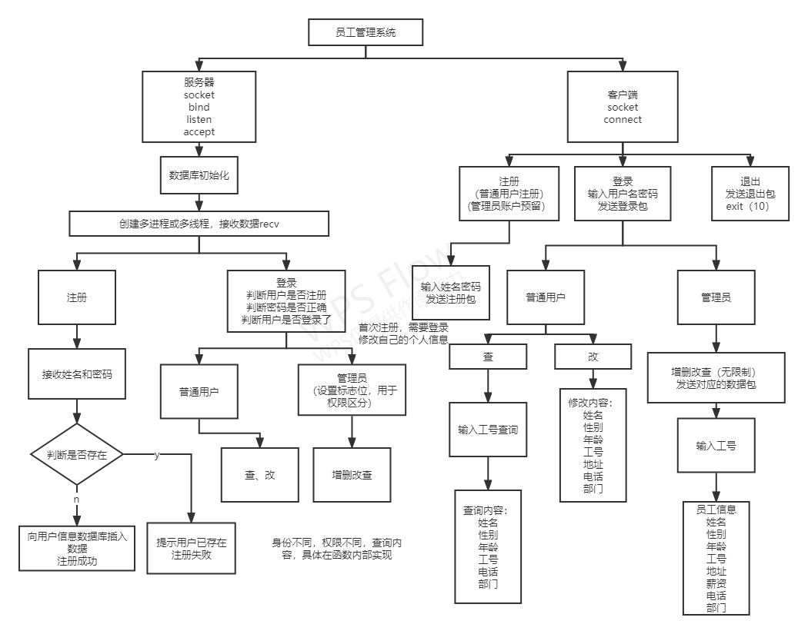

4.

一级菜单：

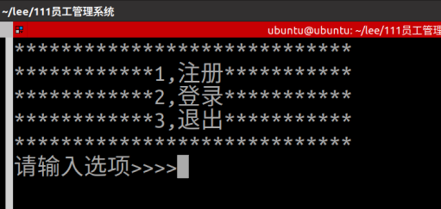

登录的二级菜单：

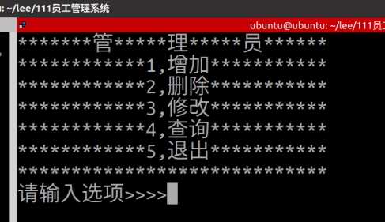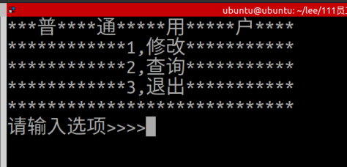

修改的三级菜单：

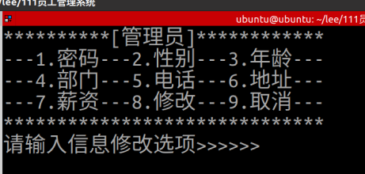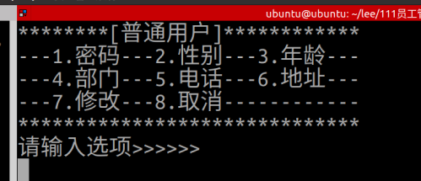

5.

管理员完整信息查询

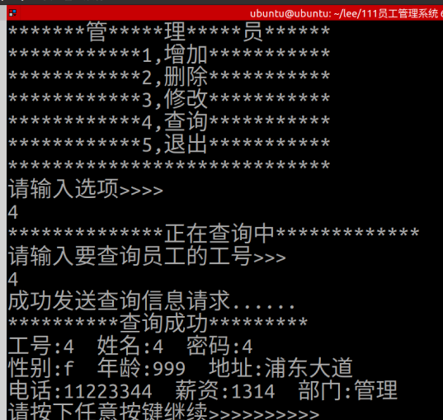

普通用户查询

